Voor de volgende opdrachten heb je Kerntaak 1 ***“Ontvangen en verwerken van goederen”***  nodig.

**Theorie: ‘Artikelpresentatie deel 1’**

1. Leg uit wat er wordt bedoeld met een presentatiemix.
2. Wat is het verschil tussen een permanente en tijdelijke presentatie. Geef ook van elk een voorbeeld.
3. Wordt een rageartikel in een permanente of tijdelijke presentatie neergezet?
4. Aan welke 3 eisen moet een artikelpresentatie voldoen? Geef bij elk punt een korte toelichting en een voorbeeld.
5. Leg uit waar het brandpunt ligt in de onderstaande etalage. En geef ook aan wat de eyecatcher is.

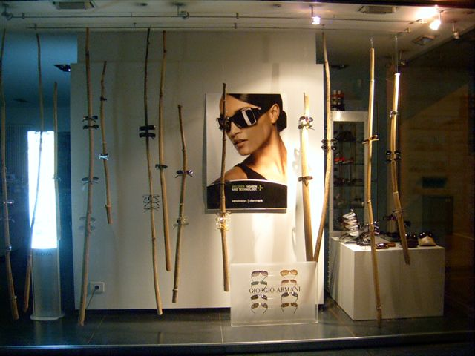

1. Waarom moet een artikelpresentatie passen bij de winkelformule en logisch zijn?

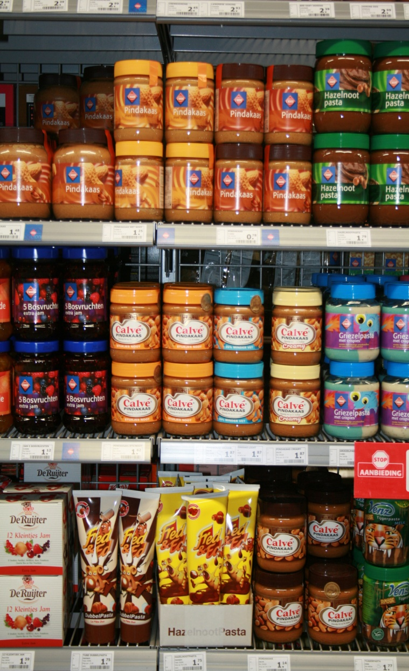Je staat nu voor het schap met de pindakaas. (Zie foto hieronder)

1. Op welke hoogte staat de pindakaas van het huismerk C1000?
2. En op welke hoogte staat de pindakaas van Calvé?
3. Links naast de Calvé pindakaas staat C1000 bosvruchten jam. Hoeveel facings heeft deze presentatie?
4. Welke producten staan in het gouden schap?
5. Is er in deze stelling sprake van een ‘Horizontale’ of ‘Verticale’ presentatie?
6. Heeft de winkelier hier rekening gehouden met de de kleur opstelling die past bij een horizontale of verticale presentatie?